- Project capciton

تم إجراء تحليل شامل لبيانات TechMart لفهم سلوك الزبائن الشرائي وعلاقته ببرنامج الولاء. أحد أهم الاستعلامات المستخدمة قام بربط جدولي Customer_Demographics و Sales_Transactions وحساب متوسط عدد مرات الشراء ومتوسط إجمالي الإنفاق لكل فئة من فئات الاشتراك في برنامج الولاء (مشترك، غير مشترك، وغير معروف)
كشف الاستعلام عن نتيجة غير متوقعة:
- الزبائن غير المشتركين في برنامج الولاء (No) سجلوا متوسط عدد مشتريات أعلى قليلاً (4.0 مرة ومتوسط إنفاق أعلى 200 دولار
- مقارنة بالزبائن المشتركين (Yes)، الذين سجلوا متوسط 3.0 مرات شراء و182.5 دولار إنفاق. هذه النتيجة تتعارض مع الافتراض الشائع بأن برامج الولاء تزيد من نشاط الزبون الشرائي. ومع ذلك، يجب الإشارة إلى أن حجم العينة صغير جدا ( 4 زبائن فقط في كل فئة)
- إضافة إلى أن 9 زبائن الأغلبية لم تُحدَّد حالتهم في برنامج الولاء بسبب بيانات ناقصة، مما يحد من قوة الاستنتاج النهائي.
التوصية العملية : يُنصح بإجراء مراجعة شاملة لفعالية برنامج الولاء الحالي، بدءاً بتحسين جمع البيانات لضمان تسجيل حالة الاشتراك لجميع الزبائن، ثم إعادة هذا التحليل على عينة أكبر وأكثر اكتمالاً لتحديد ما إذا كان البرنامج يستحق الاستثمار المستمر فيه أو يحتاج لإعادة تصميم لتحفيز الزبائن فعلياً على الشراء بشكل متكرر.

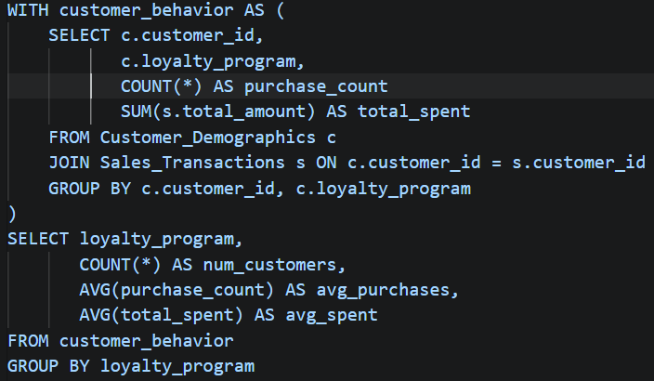

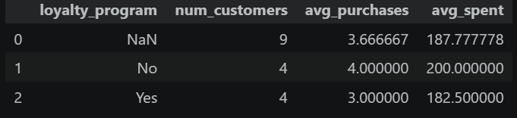

شرح المنهجية والأفكار والتحديات :
- اتبعت في مشروع TechMart Capstone منهجية منظمة بدأت بفحص شامل لهيكل الجداول الأربعة (الموظفين، المنتجات، الزبائن، والمعاملات) قبل الشروع في أي تحليل. ركزت أولاً على مرحلة تنظيف البيانات، حيث استخدمت استعلامات SQL لتحديد القيم المفقودة والنصية الدخيلة في الأعمدة الرقمية (مثل كلمة "three" بدلاً من الرقم 3). اعتمدت أساليب تنظيف متنوعة حسب طبيعة كل عمود: الحذف للبيانات المعاملاتية الأساسية (الكمية، معرّف الموظف، المبلغ الإجمالي)، والتعويض بالمتوسط للأعمدة المستقلة إحصائياً (مثل العمر)، والإبقاء على القيم الفارغة عندما لم يكن هناك أساس إحصائي كافٍ لاتخاذ قرار تعويض موثوق (مثل برنامج الولاء).

- من أبرز التحديات التي واجهتها : اكتشاف أن عمود product_id في جدول Product_Details ليس معرّفاً فريداً، إذ يمثل الرقم الواحد عدة منتجات مختلفة تماماً بأسعار متفاوتة. هذا الاكتشاف دفعني لإعادة التفكير في موثوقية عمليات الربط (JOIN) المعتمدة على هذا العمود، وتجنب حساب القيم المفقودة اعتماداً على بيانات غير موثوقة بدلاً من اللجوء لحل سريع قد يُنتج أرقاماً مضللة.

- استفدت من أدوات الذكاء الاصطناعي التوليدي كموجّه تعليمي وليس كأداة تنفذ المهمة نيابة عني ، حيث استخدمتها لفهم المفاهيم الجديدة (مثل الفرق بين NULL وNaN، ومبدأ الـ CTE ودوال النافذة Window Functions)، ولمراجعة استعلاماتي وتحديد الأخطاء المنطقية والبرمجية فيها ، ولاقتراح تحسينات على أداء الاستعلامات المعقدة من خلال الفهرسة (Indexing) وإعادة هيكلة الاستعلامات لتقليل عدد مرات مسح الجدول. هذا الأسلوب ساعدني على بناء فهم حقيقي لمنطق SQL بدلاً من مجرد نسخ حلول جاهزة.

